Optische dimming van RW Aur.
Team veranderlijke sterren AstroLAB Iris: Steve Rau, Ludwig Logie, Siegfried Vanaverbeke en Franky Dubois.

Wetenschappers hebben wellicht voor de eerste keer de gevolgen van een botsing van een of meerdere proto-planeten rond een jonge ster waargenomen. Waarnemingen van de Röntgenstraling van de ster RW Aur A met behulp van de Chandra ruimtelescoop van de NASA en observaties in zichtbaar licht vanuit de sterrenwacht AstroLAB Iris in België bevatten aanwijzingen dat de ster nu bezig is het puin van de botsing van 2 of meer proto-planeten geleidelijk op te slorpen. Deze ontdekking leidt tot nieuwe inzichten over de fysische processen die de vorming van proto-planeten rond jonge sterren bepalen.
De lichtkromme van de ster RW Aur A vertoont al opmerkelijk gedrag sinds 1937. RW Aur A is een jonge ster van het zogenaamde T Tauri type op een afstand van ongeveer 450 lichtjaar van ons zonnestelsel. Met tussenpozen van enkele decennia verzwakt de ster tijdelijk over een periode van een maand en keert dan terug naar het oorspronkelijke helderheidniveau. In de afgelopen jaren is de duur en de frequentie van die episodes van afnemende helderheid toegenomen. Dat blijkt duidelijk uit de AAVSO lichtkromme van de ster waaraan het AstroLAB Iris team onder leiding van dr. Siegfried Vanaverbeke heeft bijgedragen. In 2011 was er een verzwakking op een tijdschaal van zes maanden waarna de ster terugkeerde naar zijn oorspronkelijke helderheid en opnieuw verzwakte halverwege 2014. In november 2016 kwam de ster terug op zijn oorspronkelijke helderheid waarna een nieuwe periode van verzwakking begon in januari 2017.

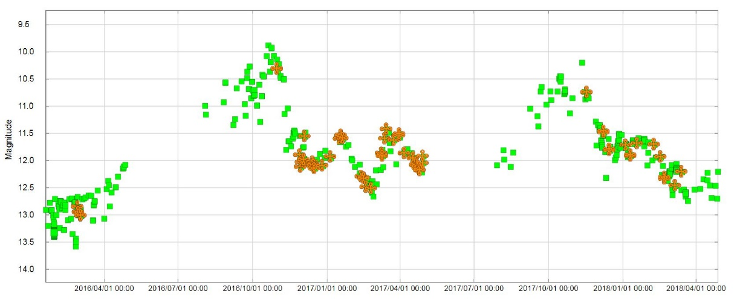
Fig.1
De verzwakking in 2017 is goed te zien op bijgaande figuur. De metingen van astrolab IRIS zijn aangegeven door de bruine symbolen. De groene punten zijn alle gecombineerde waarnemingen in de V filter. Grotere waarden van V geven een verzwakking van de ster aan. In de loop van vorig jaar is de ster opnieuw verhelderd na de waarnemingen van de Chandra ruimtetelescoop en is in 2018 opnieuw aan een verzwakking bezig.
RW Aur A bevindt zich in het Taurus Auriga stervorminggebied samen met vele duizenden pasgevormde sterren. De ster is naar schatting 5 tot 10 miljoen jaar oud. Dergelijke jonge sterren worden omringd door een stof- en gasschijf die, over een tijdspanne van enkele miljoenen jaren, planeten kan vormen door de samenklontering van kleine stofdeeltjes tot steeds grotere objecten. Op het einde van dit proces verdwijnt de schijf en blijft een volwassen planetenstelsel over zoals bij onze Zon het geval is. Het systeem RW Aur A+schijf is ook een component van een dubbelster met RW Aur B als begeleider.
Het team dat de observaties van de ster met Chandra uitvoerde wordt geleid door dr. Hans Moritz Günther, een onderzoeker van het Kavli instituut voor astrofysica en ruimteonderzoek van MIT. De waarnemingen versterken de hypothese dat een botsing tussen twee proto-planetaire objecten, waarvan er tenminste een de omvang van een proto-planeet heeft, een wolk van puin heeft veroorzaakt die vervolgens als een sluier de ster heeft verduisterd en uiteindelijk in de atmosfeer van de ster is opgeslokt. Dit fenomeen kan de afgelopen decennia verschillende malen zijn opgetreden en is de eerste mogelijke directe observatie van de accretie van een proto-planeet door een jonge ster. Computersimulaties van proto-planetaire schijven tonen aan dat dergelijke botsingen gevolgd door accretie van materiaal vaak moeten voorkomen.
De Chandra ruimtelescoop werd gebruikt om de Röntgenstraling van de ster te observeren tijdens de optisch heldere periode in 2013 en de periodes van verzwakking in 2015 en 2017. Tijdens die twee laatste periodes werd ook een afname in de Röntgen emissie waargenomen. Omdat de Röntgenstraling afkomstig is uit de hete buitenste atmosfeer van de ster, kan de verdeling van de intensiteit over de verschillende golflengten(het spectrum van de emissie) gebruikt worden om de samenstelling van het materiaal rond de ster te onderzoeken. De observaties geven aan dat de optische verzwakking in 2015 en 2017 veroorzaakt wordt door een medium dat gas met hoge dichtheid bevat. Ook is er een forse toename van de Röntgen emissie door ijzer atomen gedetecteerd. Günther en zijn team denken dat het ijzer zich oorspronkelijk in de kern van de proto-planeten bevond en door de botsing in de wolk van stof en gas is terechtgekomen. Een alternatieve hypothese is dat er in de schijf wervelingen zijn ontstaan zoals er in de atmosfeer van de Aarde hogedrukgebieden worden gevormd. Die wervelingen kunnen stofdeeltjes invangen die veel ijzer bevatten. Door de getijdenverstoring van de schijf door de begeleider kunnen de wervelingen verstoord worden en openbreken waarna het stof uiteindelijk in de atmosfeer van de ster terechtkomt.
In de loop van de komende jaren zal de ster verder geobserveerd worden om de evolutie van het gehalte aan ijzer verder op te volgen en het verband met de vorming en destructie van proto-planeten te onderzoeken. De Chandra en AAVSO waarnemingen tot nu toe zijn gepubliceerd in het vakblad Astronomical Journal. Op het einde van dit jaar zijn nieuwe waarnemingen met Chandra gepland.
Fig. 2
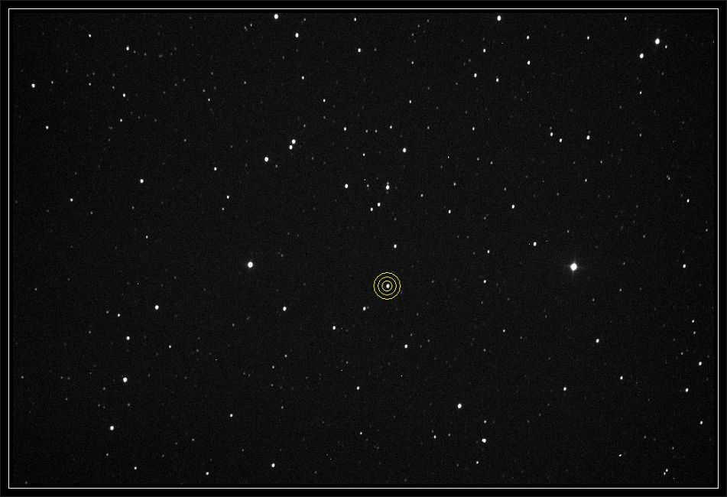

Opname van RW Aur op 4 januari 2018. Er werd 15 sec. belicht door een fotometrisch R filter. De NMPT 68 telescoop en een SBIG STL-6303E CCD camera van AstroLAB Iris werden gebruikt voor deze opname.
Team veranderlijke sterren AstroLAB: Steve Rau, Ludwig Logie, Siegfried Vanaverbeke en Franky Dubois.
Link naar de paper: https://arxiv.org/abs/1807.06995

